BAB II

**Teori Penunjang**

Landasan teori yang diuraikan dalam bab ini meliputi Definisi Aplikasi, Data Base, Pengenalan Visual Basic.

* 1. **Definisi Aplikasi**

Perangkat lunak aplikasi (bahasa Inggris: software application) adalah suatu subkelas perangkat lunak komputer yang memanfaatkan kemampuan komputer langsung untuk melakukan suatu tugas yang diinginkan pengguna. Biasanya dibandingkan dengan perangkat lunak sistem yang mengintegrasikan berbagai kemampuan komputer, tapi tidak secara langsung menerapkan kemampuan tersebut untuk mengerjakan suatu tugas yang menguntungkan pengguna. Contoh utama perangkat lunak aplikasi adalah pengolah kata, lembar kerja, dan pemutar media.

* + 1. **Tentang Aplikasi Desktop**

Aplikasi desktop adalah sebuah program mandiri yang mengerjakan sejumlah tugas-tugas yang telah terdefinisi sebelumnya di bawah kendali pengguna. Aplikasi desktop dijalankan dari drive lokal dan tidak membutuhkan sebuah jaringan atau konektifitas untuk beroperasi atau berfungsi dengan baik. Dan jika tersambung dengan jaringan, aplikasi desktop bisa menggunakan sumber daya dari jaringan.

Bahkan dengan meningkatnya penggunaan aplikasi web di tahun-tahun belakangan ini, masih banyak orang dan organisasi yang menggunakan aplikasi desktop. Ada beberapa alasan kenapa mereka masih menggunakan aplikasi desktop. Alasan-alasan mereka di antaranya adalah keamanan, pengalaman pengguna yakni antar muka pengguna, fungsionalitas dan kinerja.

* **Masalah Keamanan**

Keselamatan dan keamanan merupakan kekhawatiran yang besar untuk setiap bisnis. Internet bukanlah tempat yang aman. Setiap bisnis yang dilakukan online berisiko untuk gangguan keamanan. Ini juga berlaku untuk Intranet, terutama jika anda menggunakan sebuah aplikasi untuk mengelola data-data sensitif, seperti data keuangan dan akuntansi. Pengguna aplikasi desktop mempunyai lebih banyak kendali atas aplikasi mereka. Sementara pengguna aplikasi web berada pada belas kasihan host aplikasi mereka.

* **Pengalaman Pengguna**

Antar muka pengguna merupakan salah satu pilihan yang penting bagi pengguna untuk memilih sebuah aplikasi. Aplikasi desktop mampu memberikan antar muka pengguna yang kaya fitur dan tampilan lebih baik dari pada aplikasi web.

* **Fungsionalitas dan Kinerja**

Dalam hal fungsionalitas, aplikasi desktop mempunyai lebih banyak kelebihan. Walaupun aplikasi web belakangan ini mulai menyusul, akan tetapi masih tertinggal. Kinerja dari aplikasi desktop, selain dari pemograman dari pengembang program tersebut, tergantung pada pengguna itu sendiri. Sementara kinerja aplikasi web tergantung pada berbagai hal. Seperti konektifitas pengguna (yakni koneksi internet), web server (host), dan peramban web.

* **Keunggulan:**

1. Dapat berjalan dengan independen, tanpa perlu menggunakan browser.
2. Tidak perlu koneksi internet, karena semua file yang diperlukan untuk menjalankan aplikasinya sudah terinstall sebelumnya.
3. Dapat dengan mudah memodifikasi settingannya.
4. Prosesnya lebih cepat.

* **Kekurangan**

1. Apabila akan menjalankan aplikasi, harus diinstal terlebih dahulu di komputer.
2. Bermasalah dengan lisensi. Hal ini membutuhkan lisensi yang banyak pada setiap computer
3. Aplikasi tidak dapat dibuka di computer lain, jika belum diinstall
4. Biasanya memerlukan hardware dengan spesifikasi tinggi.
   * 1. **Pemrograman Visual Berbasis Desktop**

Pemrograman Visual Berbasis Desktop adalah pemrograman yang di lakukan dengan memanipulasi elemen-elemen visual yang di lakukan pada sebuah PC tunggal yang pengoperasiannya tidak bergantung pada PC lain dalam jaringan maupun web. Contoh software pemrograman visual :

* Visual Basic : Visual Basic merupakan pemrograman visual berbasis desktop
* Visual Net : Visual Net merupakan pemrograman visual berbasis web

IDE merupakan kependekan dari Integrated Development Environment atau Integrated Design Environment atau Integrated Debugging Environment. IDE adalah bagian aplikasi yang menyediakan fasilitas baru bagi programmer untuk melakukan RPL. IDE terdiri atas:

- Source Code Editor

- Compiler

- Interpreter Tool

- Debugger

1. Mengenai Visual Basic

Visual Basic atau VB adalah merupakan bahasa pemrograman tingkat tinggi dan merupakan pengembang dari versi Basic. Basic merupakan kependekan dari Beginners Allpurpose Symbolic Instruction Code. Basic adalah bahasa pemrograman yang mendukung konsep berorientasi objek atau OOP (Object Oriented Programing).

1. IDE Dalam Visual Basic

IDE pada VB merupakan IDE yang sangat praktis dan lengkap. Salah satu fitur dalam IDE VB adalah tampilan praktis dan design GUI (Graphical User Interface).

Bagian IDE memiliki fungsi masing-masing yakni:

1. Jendela Project Explorer berisi daftar dari semua modul yang ada dalam aplikasi yang dibangun. Modul-modul tersebut tersusun berdasarkan tipe atau dapat pula berdasarkan alphabet dengan mengklik ikon paling kanan pada project window
2. Jendela Form Designer / Form Window merupakan tempat mendesign antar muka dari aplikasi yang dibuat
3. Jendela Toolbox berisi objek-objek yang dapat diletakkan pada form
4. Jendela Code digunakan untuk menulis kode program yang mengatur perilaku objek-objek aplikasi
5. Jendela Properties berisikan deskripsi objek yang sedang aktif
6. Jendela Color Pallete digunakan untuk menentukan warna objek
7. Jendela Form Layout menunjukkan bagaimana peletakkan sebuah form akan ditampilkan pada saat dijalankan
8. Jendela Immediate biasanya digunakan bersama jendela Watch untuk melihat tampilan program pada proses Debugging
9. Jendela Object Browser digunakan untuk menelusuri external libararies. Melalui jendela ini kita dapat mempelajari objek beserta atribut, kejadian, dan metode yang dimilikinya
10. Jendela Local akan aktif hanya pada saat program dijalankan. Jendela ini berisi nilai dari sejumlah variabel yang bersifat local falam sebuah prosedur atau modul
11. Jendela Watch digunakan memonitor nilai dari suatu variable baik bersifat lokal maupun global

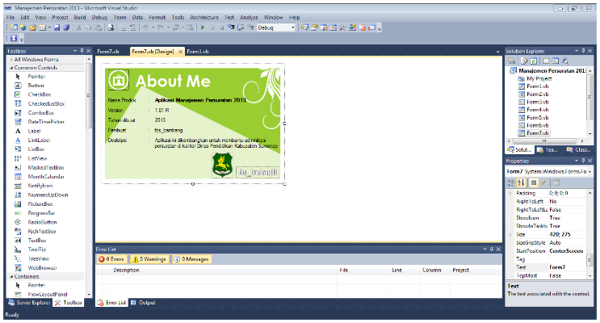

Gambar 2.1 **Ruang lingkup kerja Visual Basic 2010**

* 1. **Database**

Basis data adalah kumpulan informasi yang disimpan di dalam komputer secara sistematik sehingga dapat diperiksa menggunakan suatu program komputer untuk memperoleh informasi dari basis data tersebut. Perangkat lunak yang digunakan untuk mengelola dan memanggil kueri (query) basis data disebut sistem manajemen basis data (database management system, DBMS). Sistem basis data dipelajari dalam ilmu informasi.

Istilah "basis data" berawal dari ilmu komputer. Meskipun kemudian artinya semakin luas, memasukkan hal-hal di luar bidang elektronika, artikel ini mengenai basis data komputer. Catatan yang mirip dengan basis data sebenarnya sudah ada sebelum revolusi industri yaitu dalam bentuk buku besar, kuitansi dan kumpulan data yang berhubungan dengan bisnis.

Konsep dasar dari basis data adalah kumpulan dari catatan-catatan, atau potongan dari pengetahuan. Sebuah basis data memiliki penjelasan terstruktur dari jenis fakta yang tersimpan di dalamnya: penjelasan ini disebut skema. Skema menggambarkan obyek yang diwakili suatu basis data, dan hubungan di antara obyek tersebut. Ada banyak cara untuk mengorganisasi skema, atau memodelkan struktur basis data: ini dikenal sebagai model basis data atau model data. Model yang umum digunakan sekarang adalah model relasional, yang menurut istilah layman mewakili semua informasi dalam bentuk tabel-tabel yang saling berhubungan dimana setiap tabel terdiri dari baris dan kolom (definisi yang sebenarnya menggunakan terminologi matematika). Dalam model ini, hubungan antar tabel diwakili denga menggunakan nilai yang sama antar tabel. Model yang lain seperti model hierarkis dan model jaringan menggunakan cara yang lebih eksplisit untuk mewakili hubungan antar tabel.

Istilah basis data mengacu pada koleksi dari data-data yang saling berhubungan, dan perangkat lunaknya seharusnya mengacu sebagai sistem manajemen basis data (database management system/DBMS). Jika konteksnya sudah jelas, banyak administrator dan programer menggunakan istilah basis data untuk kedua arti tersebut.

* + 1. **DBMS (Database Management System)**

Sistem manajemen basis data atau kadang disingkat SMBD, adalah suatu sistem atau perangkat lunak yang dirancang untuk mengelola suatu basis data dan menjalankan operasi terhadap data yang diminta banyak pengguna. Contoh tipikal SMBD adalah akuntansi, sumber daya manusia, dan sistem pendukung pelanggan, SMBD telah berkembang menjadi bagian standar di bagian pendukung (back office) suatu perusahaan. Contoh SMBD adalah Oracle, SQL server 2000/2003, MS Access, MySQL dan sebagainya. DBMS merupakan perangkat lunak yang dirancang untuk dapat melakukan utilisasi dan mengelola koleksi data dalam jumlah yang besar. DBMS juga dirancang untuk dapat melakukan manipulasi data secara lebih mudah. Sebelum adanya DBMS, data pada umumnya disimpan dalam bentuk flat file, yaitu file teks yang ada pada sistem operasi. Sampai sekarangpun masih ada aplikasi yang menimpan data dalam bentuk flat secara langsung. Menyimpan data dalam bentuk flat file mempunyai kelebihan dan kekurangan. Penyimpanan dalam bentuk ini akan mempunyai manfaat yang optimal jika ukuran filenya relatif kecil, seperti file passwd pada sistem operasi Unix dan Unix-like. File passwd pada umumnya hanya digunakan untuk menyimpan nama yang jumlahnya tidak lebih dari 1000 orang. Selain dalam bentuk flat file, penyimpanan data juga dapat dilakukan dengan menggunakan program bantu seperti spreadsheet. Penggunaan perangkat lunak ini memperbaiki beberapa kelemahan dari flat file, seperti bertambahnya kecepatan dalam pengolahan data. Namun demikian metode ini masih memiliki banyak kelemahan, diantaranya adalah masalah manajemen dan keamanan data yang masih kurang. Penyimpanan data dalam bentuk DBMS mempunyai banyak manfaat dan kelebihan dibandingkan dengan penyimpanan dalam bentuk flat file atau spreadsheet, diantaranya :

1. Performa yang dapat dengan penyimpanan dalam bentuk DBMS cukup besar, sangat jauh berbeda dengan performance data yang disimpan dalam bentuk flat file. Disamping memiliki unjuk kerja yang lebih baik, juga akan didapatkan efisiensi penggunaan media penyimpanan dan memori
2. Integritas data lebih terjamin dengan penggunaan DBMS. Masalah redudansi sering terjadi dalam flat file. Redudansi adalah kejadian berulangnya data atau kumpulan data yang sama dalam sebuah database yang mengakibatkan pemborosan media penyimpanan.
3. Independensi. Perubahan struktur database dimungkinkan terjadi tanpa harus mengubah aplikasi yang mengaksesnya sehingga pembuatan antarmuka ke dalam data akan lebih mudah dengan penggunaan DBMS.
4. Sentralisasi. Data yang terpusat akan mempermudah pengelolaan database. kemudahan di dalam melakukan bagi pakai dengan DBMS dan juga kekonsistenan data yang diakses secara bersama-sama akan lebiih terjamin dari pada data disimpan dalam bentuk file atau worksheet yang tersebar.
5. Keamanan. DBMS memiliki sistem keamanan yang lebih fleksibel daripada pengamanan pada file sistem operasi. Keamanan dalam DBMS akan memberikan keluwesan dalam pemberian hak akses kepada pengguna.
   * 1. **Structured Query Language (SQL)**

SQL (*Structured Query Language*) adalah sebuah bahasa yang digunakan untuk mengakses data dalam basis data relasional. Bahasa ini secara de facto merupakan bahasa standar yang digunakan dalam manajemen basis data relasional. Saat ini hampir semua server basis data yang ada mendukung bahasa ini untuk melakukan manajemen datanya.

* + 1. **Microsoft SQL Server**

Microsoft SQL Server adalah sebuah sistem manajemen basis data relasional (RDBMS) produk Microsoft. Bahasa kueri utamanya adalah Transact-SQL yang merupakan implementasi dari SQL standar ANSI/ISO yang digunakan oleh Microsoft dan Sybase. Umumnya SQL Server digunakan di dunia bisnis yang memiliki basis data berskala kecil sampai dengan menengah, tetapi kemudian berkembang dengan digunakannya SQL Server pada basis data besar.

Microsoft SQL Server dan Sybase/ASE dapat berkomunikasi lewat jaringan dengan menggunakan protokol TDS (Tabular Data Stream). Selain dari itu, Microsoft SQL Server juga mendukung ODBC (Open Database Connectivity), dan mempunyai driver JDBC untuk bahasa pemrograman Java. Fitur yang lain dari SQL Server ini adalah kemampuannya untuk membuat basis data mirroring dan clustering.

Berikut adalah tampilan dari versi SQL Server 2008:

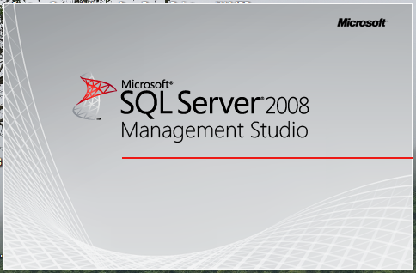

Gambar 2.2 **Logo SQL Server 2008**

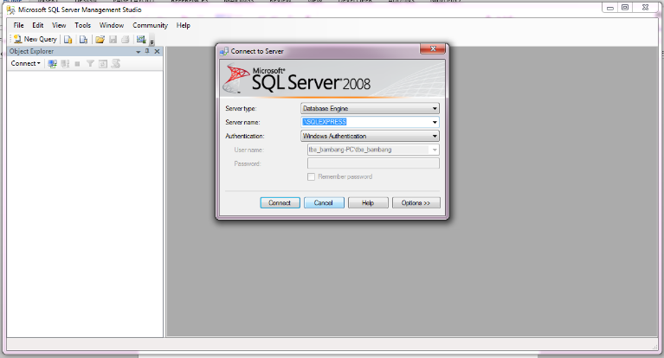

Gambar 2.3 **Tampilan Management SQL Server 2008**

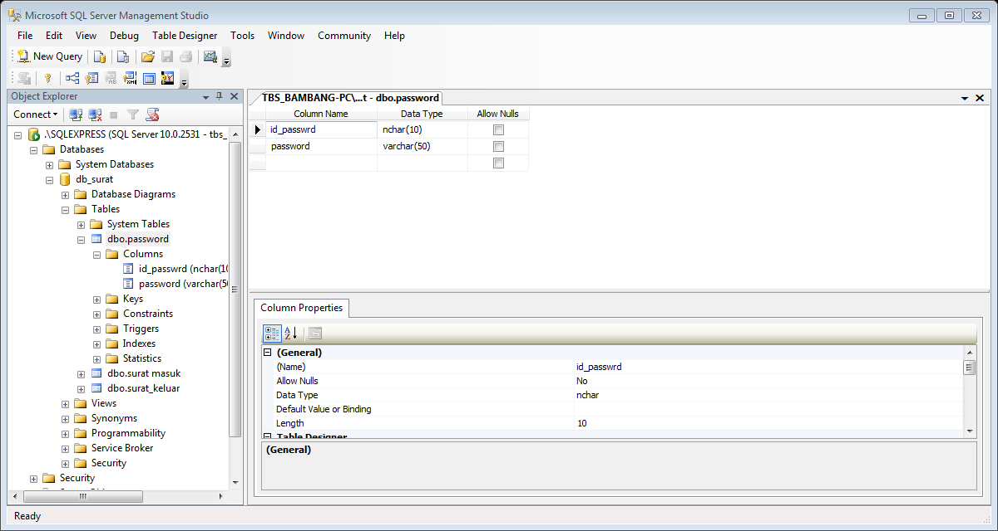

Gambar 2.4 **Pembuatan tabel dengan SQL Server 2008**